 | 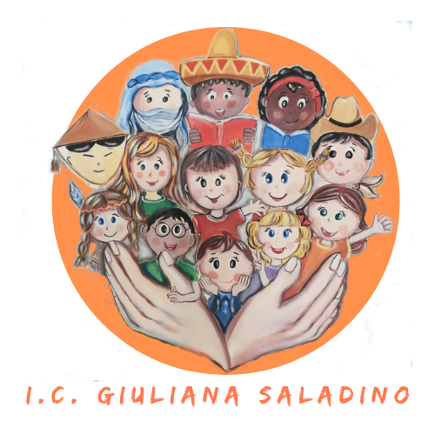 | 
Istituto Comprensivo Statale
“GIULIANA SALADINO”
Via Barisano da Trani, 7/9 – Tel.0916734993 – Fax 0916731608
90145 – P A L E R M O
Cod. Fiscale 80013800828 – CM PAIC897004
Osservatorio di Area Distretto 12 – Ambito territoriale 19
www.icgiulianasaladino.edu.it - Mail: paic897004@istruzione.it

COMUNICAZIONE DI NON AMMISSIONE
ALLA CLASSE SUCCESSIVA
A.S. 2021-2022

AI GENITORI

dell’alunno/a:______________________________________

Classe: ________

Il Consiglio di Classe/Il team docenti

- VISTA la Circolare n. 401 del 17/5/2022;

dopo puntuale e ponderata valutazione

il Consiglio di Classe/I docenti contitolari della classe delibera/deliberano all’unanimità la non ammissione alla classe successiva dell’alunno/a _____________________________________________ per offrire un’ulteriore possibilità formativa, volta a favorire l'effettivo successo scolastico e una più consapevole partecipazione dell'alunno/a alle attività didattiche.
Palermo, ____ giugno 2022

Il Dirigente Scolastico
Prof. Giusto Catania
Firma autografa omessa ai sensi
dell’art. 3, comma 2, del D. Lgs n° 39/1993

